TD MySql et Python

1. Exécuter une requête SQL dans Python.

Pour ce faire nous devons d’abord importer un module spécifique :

mysql.connector

Ensuite nous devons dans un premier temps nous connecter à notre base de données.

conn=mysql.connector.connect(host="localhost», user="root",password="", database="exercice")

Nous pouvons maintenant créer notre requête SQL

cursor=conn.cursor() # on créer ici un objet « cursor » permettant d’avoir accès à différentes méthodes.

req=SQL

cursor.execute(req) # le. execute permet de passer une commande SQL à la base.

retour=cursor.fetchall() # le . fetchall permet de récupérer tous les éléments de la base correspondant à la requête.

conn.close()

1. Exercice.

2-1 Créer un programme Python permettant d’afficher les villes des Cotes d’Amor depuis la table villes_france_free.

2-2 Créer un programme Python permettant d’afficher les villes des Cotes d’Amor depuis la table villes_france_free dont la population 2012 est supérieure à 1000 habitants.

2-3 Créer un programme python permettant d’afficher les villes des Cotes d’Amor et leur population depuis la table villes_france_free dont la population 2012 est supérieure à une valeur que l’utilisateur choisira.

2-4 Créer un programme permettant de récupérer toutes les communes du canton dont vous choisirez une commune avec leur population classée en ordre décroissant.

Projet : Etude de consommation

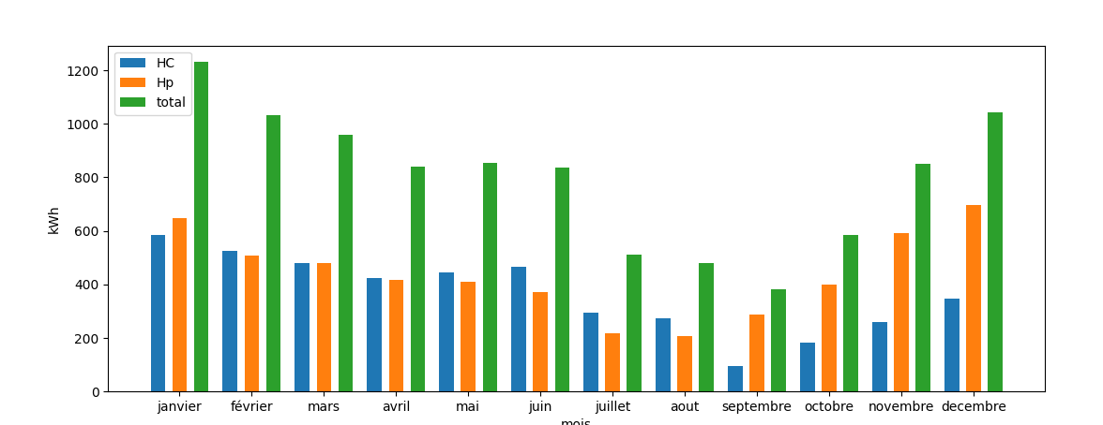

Ce projet va consister à proposer un programme permettant d’analyser les tables de données fournies par votre fournisseur d’énergie. On utilisera des requêtes SQL pour filtrer nos informations.

Les informations fournies par le fournisseur sont au format csv.

Les informations sont les suivantes :

* Ma conso mensuelle
* Ma conso quotidienne
* Ma puissance max (puissance maximum enregistrée sur une journée)
* Mes index élec (indice du compteur en début et fin de journée (la soustraction donne la consommation)
* Mes puissances atteintes / 30 minutes. (Profil des puissances demandées sur le réseau toutes les 30 minutes.

Ouvrir les différentes tables pour voir leur contenu.

Votre travail va consister à proposer un programme qui permettra d’analyser les différentes informations contenues dans les tables afin de maitriser au mieux sa consommation d’énergie.

Les tables nécessaires seront placées dans une base de données. Votre travail va consister à créer des requêtes depuis votre programme en Python afin de répondre aux cahiers des charges ci-dessous.

1. Réaliser une fonction qui permettra de tracer le profil de consommation sur une année.

* La consommation des Heures creuses
* La consommation des heures pleines
* La consommation totale

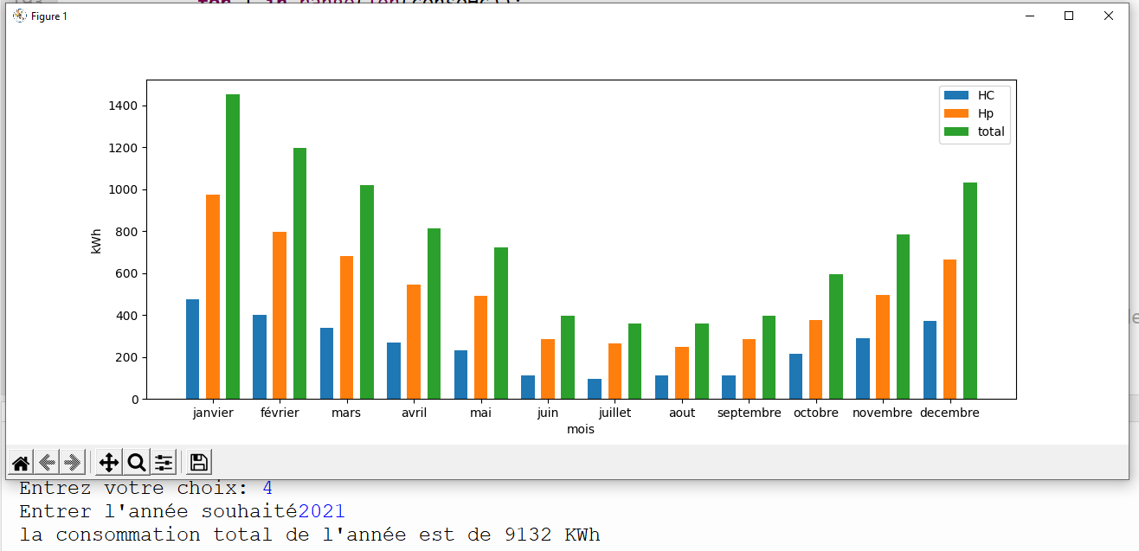Exemple d’affichage pour l’année 2021

1. Réaliser une fonction qui permettra de tracer le récapitulatif de l’année choisie.

Exemple d’affichage pour l’année 2019

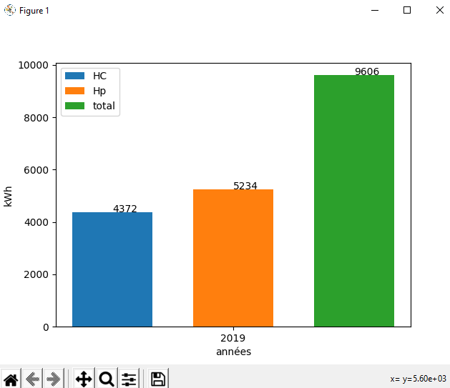

1. Réaliser une fonction qui permettra de Tracer un comparatif pour une journée sélectionnée de année et année-1.

Exemple d’affichage pour le jour choisi : **2021-02-01**

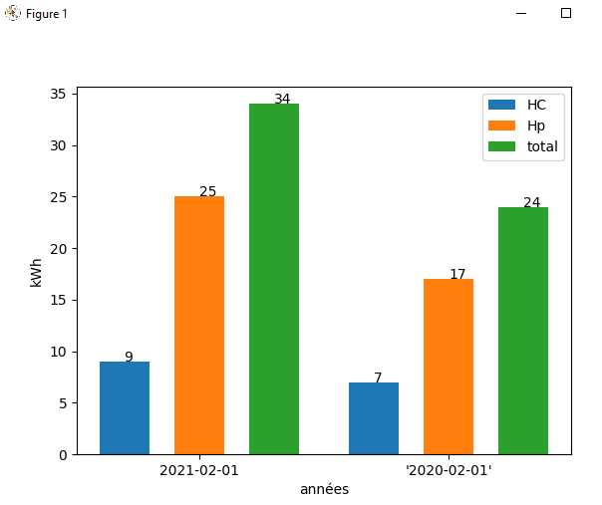

1. Réaliser une fonction qui permettra de Tracer le profil de la puissance appelée toutes les ½ heures

Exemple :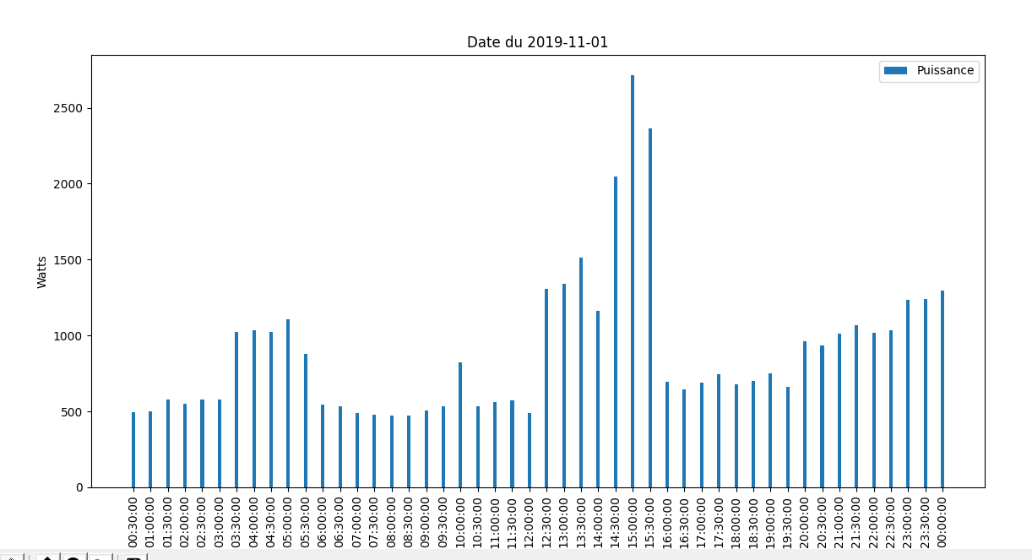 jour choisi 2019-11-01

1. Réaliser une fonction qui permettra de Tracer le profil de la puissance moyenne sur une période appelée toutes les ½ heures

Cette fonction nous permettra d’établir un profil de consommation en vue du placement de panneaux solaires qui compenseront la consommation du client.

